Corso di laurea in fisica laboratorio di FISICA 2

Data Esperimento: 10/03/2015 Gruppo N. 1

Nomi: Fariselli Simone, Mancastroppa Marco, Preto Lucrezia
Titolo Esperimento: “Misura del campo magnetico locale”

Obiettivo/i (cosa misurare e/o verificare):
- Misurare il campo magnetico generato al centro e sull'asse di una spira circolare percorsa da corrente e confrontarlo con il valore atteso;
- Misurare il campo magnetico generato al centro del sistema di bobine di Helmohltz;
- Misurare la componente orizzontale del campo magnetico locale (terrestre) usando bobine di Helmholtz.
Descrizione sintetica dell’Esperimento (leggi fisiche che descrivono l’esperimento, definizione delle grandezze e parametri dell’esperimento, strumentazione utilizzata e relativi errori strumentali):
Strumentazione utilizzata

- Bobine di Helmholtz e supporto
per bussola
- Generatore di potenza in cc
- Multimetro
- Gaussmetro
- Bussola
- Cavi elettrici (banana-banana, banana-coccodrillo)
- Goniometro, righello, metro, calibro
- Scotch di carta
- Cassetta di resistenze

- Foglio di carta millimetrata

Procedimento
- Accendere il gaussmetro e regolare il valore di zero fino alla scala di massima sensibilità (f.s.100 G), ponendo la sonda all’interno di un ferromagnete e impostando lo zero con i comandi del gaussmetro. Effettuare questa operazione ogni volta che viene usata una diversa sonda e ogni volta che si spegne il gaussmetro;
- Connettere al generatore di potenza una sola spira: alimentare con corrente dell’ordine dell’Ampere (I_{max}=2A) e misurare il campo magnetico al centro (prendere nota del modulo, della direzione e del verso). Confrontare con il valore teorico;
- Variare la posizione della punta del gaussmetro lungo l’asse della spira: prendere nota dei valori e confrontarli con le previsioni teoriche;
- Ripetere i punti 2 e 3 per la seconda spira e decidere come connettere fra loro le bobine per ottenere una coppia di bobine di Helmholtz;
- Misurare il campo magnetico nel centro del sistema (prendere nota del modulo, della direzione e del verso). Confrontare con il valore teorico;
- Montare il supporto per la bussola e orientare il sistema in modo che l’ago della bussola non modifichi la sua posizione in presenza ed in assenza del campo prodotto dalle bobine. Prendere nota sulla carta millimetrata della posizione del sistema e della direzione dell’ago;
- Alimentare le bobine con correnti dell’ordine delle decine di mA (controllare il valore con un
amperometro posto in serie), di verso opposto rispetto al caso precedente e ruotare il sistema di un angolo α finchè l’ago non raggiunge una direzione ortogonale a alla direzione del campo magnetico locale B_{o}, identificata dalla direzione dell’ago magnetico rilevata nel punto 6;
- Eseguire i calcoli: dal valore della corrente determinare B_{s}, da cui B_{o}=B_{s}cosα.

Relazioni note di analisi statistica, propagazione degli errori…

Leggi fisiche

1.Campo magnetico  sull’asse di una spira | $$B=μ_{0}IN\frac{R^{2}}{2{(R^{2}+z^{2})}^{3/2}}$$ | 2. Campo magnetico  al centro di un sistema  di bobine di Helmholtz | $$B=μ_{0}IN\frac{R^{2}}{{(R^{2}+{\frac{h}{4}}^{2})}^{3/2}}$$
3. Campo magnetico locale terrestre | $$B_{0}=B_{s}cosα$$  5.

Analisi dati (sintesi dei dati acquisiti, eventualmente tramite tabelle e/o grafici significativi, derivazione dei parametri incogniti e valutazione quantitativa degli errori):
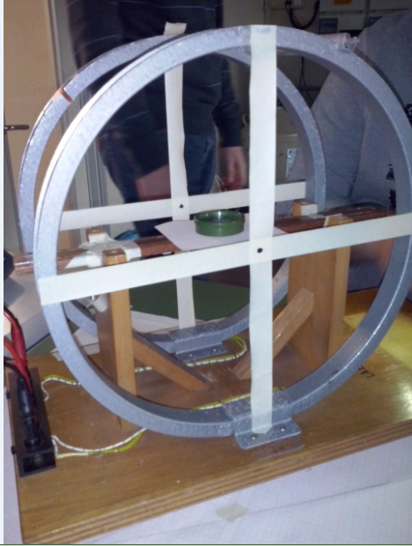
Struttura per le misure
Inizialmente si è costruita una struttura ausiliaria per ciascuna bobina (tramite scotch di carta, riga,…) in maniera tale da identificare due diametri della spira, nel punto di intersezione dei quali si è creato un quadrato. Si è assunto come centro della spira l’intersezione delle diagonali di tale quadrato; di conseguenza l’errore sulla posizione del centro risultava essere, approssimativamente, pari ad 1 mm. Ciò era necessario in quanto risultava complesso determinare l’asse e il centro delle spire per ciascuna delle misure dell’esperienza.

Si osserva inoltre che le due spire sono ad una distanza h = R (con R il raggio delle due bobine); ciò corrisponde, per ragionamenti teorici, alla condizione di massima uniformità del campo magnetico generato dal sistema di bobine di Helmholtz nella zona compresa tra le due bobine.

Verifica della correttezza delle relazioni teoriche
Inizialmente si è verificata sperimentalmente la correttezza delle relazioni teoriche note: il campo al centro di una spira e al centro di un sistema di bobine di Helmholtz, determinato a partire dalla prima legge di Laplace. Questo è stato necessario in quanto nella parte dell’esperienza in cui si misura il campo magnetico terrestre, si fa uso di tali relazioni teoriche.
Tramite la relazione 1 si è calcolato il campo magnetico teorico al centro di una spira percorsa da corrente (composta da un avvolgimento di N spire, di raggio R, attraversata da una corrente I con z = 0); inoltre su di esso è stato determinato l’errore a partire dalle relazioni note della teoria della propagazione degli errori.
Quindi si è misurato tramite il gaussmetro il campo al centro della spira, utilizzando la sonda assiale (che consentiva di misurare il campo perpendicolare alla sua punta, ovvero perpendicolare alla superficie sensoria che corrisponde alla punta stessa). Tale strumento ci ha dato informazioni riguardo la direzione del campo magnetico, il suo verso e l’intensità, consentendoci di determinare il verso della corrente all’interno della spira (essenziale per creare le bobine di Helmholtz).
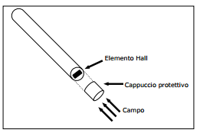
I = 1.00 ± 0.01A R = 150 ± 1 mm z = 0 ± 1 mm
- Spira 1
Il gaussmetro ha rilevato un campo magnetico parallelo all’asse della spira: inclinando la sonda, in modo tale che la sua punta avesse direzioni differenti, si è osservata la variabilità del campo e la direzione in cui il campo raggiungeva la massima intensità. In particolare si osservava che il campo era massimo lungo l’asse, mentre nelle altre direzioni presentava valori molto bassi. Il segno rilevato dal gaussmetro corrispondeva al verso del campo generato dalla spira e da considerazioni teoriche (regola della vite destrorsa) permetteva di determinare il verso della corrente nella configurazione scelta.
B _{teorico-centro spira} = 5.45 ± 0.09 G
B _{sperimentale – centro spira} = 5.4 ± 0.1 G

$$t= \frac{\left|B_{sperimentale}-B_{teorico}\right|}{σ}= \frac{\left|5.4-5.44542\right|}{0.19}=0.24$$

Probabilità (al di fuori di tσ) = 1-Probabilità (entro tσ) = 100% - 18.97% = 81.03%
(“Discrepanza ragionevole” - Determinato tramite le tabelle del Taylor)

-Spira 2
I ragionamenti per determinare il verso e la direzione del campo equivalgono a quelli effettuati per la spira 1.
B _{teorico-centro spira} = 5.45 ± 0.09 G
B _{sperimentale – centro spira} = 5.5 ± 0.1 G

$$t= \frac{\left|B_{sperimentale}-B_{teorico}\right|}{σ}= \frac{\left|5.5-5.44542\right|}{0.19}=0.29$$

Probabilità (al di fuori di tσ) = 1-Probabilità (entro tσ) = 100% - 22.82% = 77.18%
(“Discrepanza ragionevole” - Determinato tramite le tabelle del Taylor)

In entrambe le spire si osserva come i valori del campo magnetico teorico e sperimentale siano consistenti, dato che il parametro t e la relativa probabilità (superiore al 5%) sono indicatori di una discrepanza ragionevole tra la misura e la previsione teorica.

Campo sull’asse di una spira
Si è inoltre deciso di studiare il campo prodotto da una singola spira sul proprio asse, confortando i valori teorici (determinati con la relazione 1) e quelli sperimentali. Questi ultimi sono stati ottenuti tramite la sonda assiale del gaussmetro, muovendola lungo l’asse e prendendo nota della distanza della sua punta dal centro della spira. Ciò consente di capire come si comporta il sistema e avere informazioni preziose per i passi successivi.

Dal grafico si osserva come l’andamento teorico e quello sperimentale siano aderenti, sostenendo la consistenza delle misure con le previsioni. Si nota un leggero sfasamento delle curve in prossimità del centro della spira (distanza prossima ai 2 cm): ciò è giustificabile nella difficoltà a mantenere la sonda sull’asse.

[Nonostante il raggio fosse fornito come valore noto, si è deciso di effettuare una misura per verificare tale valore e ottenere un’incertezza su di esso, dato che non era nota la precisione della misura data. L’errore risultava dalla propagazione applicata alle sensibilità dei diversi strumenti utilizzati (calibro e riga).
La corrente presenta un errore dovuto alla sensibilità del generatore (0.01 A).
L’errore su z è dovuto ai problemi riguardanti la determinazione precisa del centro della spira sull’asse e della posizione della sonda su di esso. Infatti nella misurazione del campo tramite la sonda, non era possibile mantenersi precisamente sull’asse a causa della struttura sperimentale che non presentava supporti sui quali scorrere nel rilevamento del campo. Un’ulteriore difficoltà nella determinazione di z, derivava dal fatto che la spira non era ideale, ma presentava uno spessore: si è considerata la spira reale come se fosse ideale, appartenente al piano passante per il punto medio dello spessore.]

Campo al centro del sistema di bobine di Helmholtz
Tramite la relazione 2 si è calcolato il campo magnetico teorico al centro del sistema di bobine di Helmholtz percorse da corrente (composta da due avvolgimenti di N spire, di raggio R, attraversate da una corrente I con h = R); inoltre su di esso è stato determinato l’errore a partire dalle relazioni note della teoria della propagazione degli errori.
[Sono valide le medesime considerazioni sugli errori effettuate in precedenza. Inoltre la posizione esatta del centro del sistema è stata identificata a partire da strutture ausiliarie e da misure sulla geometria del sistema. Una volta identificato in modo corretto la posizione del centro, si è fissato il supporto centrale (ove poi sarà posta la bussola) tramite dello scotch: questo in modo che il supporto fosse in bolla e risultasse evidente (tramite un piccolo segno a matita) la posizione su di esso del centro del sistema.]
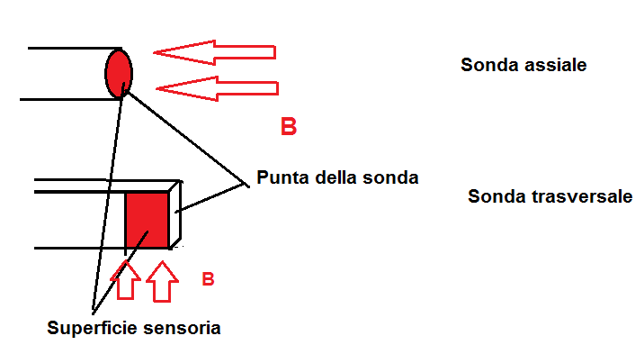
Le due bobine sono state collegate in serie, sfruttando i risultati riguardanti la direzione e il verso del campo, determinati nello studio delle singole spire. Infatti in questo modo le spire erano attraversate da correnti equiverse e di uguale intensità: i campi generati al centro del sistema avevano quindi stessa direzione, verso e si sommavano vettorialmente.
Quindi si è misurato tramite il gaussmetro il campo al centro del sistema, utilizzando la sonda trasversale (che consentiva di misurare il campo parallelo alla sua punta, ovvero perpendicolare alla superficie sensoria, che in questa sonda era perpendicolare alla punta). Tale strumento ci ha consentito di verificare le considerazioni preliminari sulle caratteristiche vettoriali del campo.

I = 1.00 ± 0.01A R = 150 ± 1 mm h = R

B _{teorico-centrosistema} = 7.8 ± 0.4 G
B _{sperimentale – centro sistema} = 7.6 ± 0.1 G

$$t= \frac{\left|B_{sperimentale}-B_{teorico}\right|}{σ}= \frac{\left|7.6-7.79286\right|}{0.5}=0.39$$

Probabilità (al di fuori di tσ) = 1-Probabilità (entro tσ) = 100% - 30.35% = 69.65%
(“Discrepanza ragionevole” - Determinato tramite le tabelle del Taylor)

Anche in questo caso si osserva che il dato sperimentale è consistente con quello teorico, dato che presentano una discrepanza ragionevole.
Mappatura dell’uniformità del campo
Per effettuare la misura della componente orizzontale del campo magnetico terrestre si è verificato che il campo magnetico nello spazio tra le due bobine fosse uniforme. Si è effettuata quindi una mappatura del campo in questa zona. Utilizzando le sonde del gaussmetro e una riga ricoperta di carta millimetrata, si sono rilevati valori del campo magnetico in direzione radiale e assiale rispetto al centro del sistema.

[Si sono ridotte eventuali criticità, relative alla posizione della sonda e alla sua orientazione, per rilevare il campo, aiutandosi con l’uso di supporti ausiliari come la riga ricoperta di carta millimetrata,…]
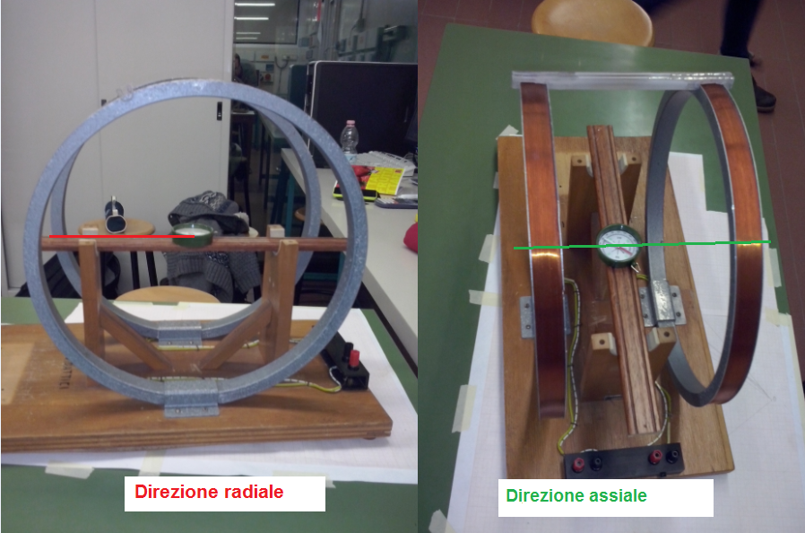

Il volume di uniformità deve essere sufficientemente ampio da contenere la bussola, posta al centro del sistema nelle successive misure, in modo da poter effettuare i ragionamenti teorici necessari per la misura del campo magnetico terrestre. In tal caso, infatti, l'aghetto magnetico della bussola, posto in un campo uniforme, risente di un campo uguale in modulo e direzione per ogni porzione dell’ago stesso; mentre se la bussola fosse in una zona di non uniformità l’ago risentirebbe per ogni sua parte di un campo di intensità e direzione differente. In tal caso il metodo applicato in seguito per la misura del campo magnetico terrestre sarebbe errato, dato che la posizione dell’ago magnetico sarebbe dovuta al contributo vettoriale sulle singole porzioni del campo non uniforme . Dai dati raccolti si sono ottenuti i seguenti grafici (tali misure sono state effettuate a partire dal centro del sistema di bobine):

[z/R = 0]

[r/R=0]

Dai grafici della mappatura di uniformità nelle varie direzioni (radiale e assiale), si può osservare che il campo generato dalle due bobine si discosta dal valore al centro della spira al massimo per l’1% (ottima regione di uniformità) per un ampio range di distanza in ambo le direzioni.
In tutti e due i grafici si osserva che il campo rimane pressoché costante nelle zone prossime al centro del sistema di bobine di Helmholtz (con alcune variazioni dovute a movimenti della sonda e alla sua posizione: non si era in grado di mantenerla perfettamente ferma, immobile e nel punto esatto della misura desiderata). Si osserva invece che, allontanandosi da esso, il sistema presenta un campo nettamente inferiore, vista la rapidità con cui la curva di mappatura decresce allontanandosi da z/R= 0 (o da r/R).

Quindi, a partire dal grafico e dalla rappresentazione dei “limiti” del +1% e -1%, si osserva che il campo magnetico risulta essere sufficientemente uniforme (nel limite dell’1%) fino ad una distanza radiale di 8 cm dal centro del sistema e fino ad una distanza assiale di 3 cm. A partire quindi da tali distanze radiale/assiale dal centro del sistema, si ha che il campo non si trova più nel limite di allontanamento dell'1% rispetto al campo aspettato, ma lo supera.
Confrontando tali dati con le dimensioni della bussola, prestando attenzione a porre il centro della bussola in corrispondenza del centro del sistema di bobine, si verifica che il volume della bussola si pone in un volume di ottima uniformità del campo: il raggio della bussola risulta r_{bussola} = 2.2500 ± 0.0025 cm e la sua altezza h_{bussola} = 1.000 ± 0.005 cm. Si osserva quindi che le dimensioni della bussola sono minori dei valori “limite” identificati sia per la direzione radiale che assiale.

La mappatura del campo effettuata risulta essere qualitativa, a causa della scarsa sensibilità degli strumenti a disposizione per la misura del campo. Inoltre il metodo utilizzato per spaziare le rilevazioni del campo (nelle direzioni assiali e radiali) era abbastanza approssimativo, in quanto veniva effettuato “ a mano” con il solo aiuto di un righello e di carta millimetrata (inducendo errori sul campo misurato per movimenti della mano, non perfetto allineamento della sonda con la direzione voluta,…). Per migliorare questa parte si sarebbe potuto utilizzare uno strumento con maggiore sensibilità e un sistema in grado di muovere in modo corretto le sonde e di mantenerle nelle giuste posizioni durante la misura.
Questa parte preliminare, ci ha comunque consentito di verificare l’uniformità del campo nella zona centrale del sistema delle bobine di Helmholtz e che la bussola occupasse un volume dove il campo fosse uniforme. Inoltre questo metodo “qualitativo” ha consentito anche di verificare che la scelta di porre le due bobine ad una distanza pari al raggio R delle bobine è corretta in quanto massimizza la regione di uniformità (come dimostrato teoricamente).

Componente orizzontale del campo magnetico locale terrestre - sperimentale
Dopo le operazioni preliminari di verifica delle ipotesi sperimentali, si è operata la misura che consentiva di determinare il valore del campo magnetico terrestre.
Inizialmente si sono collegate le due spire in modo tale da ottenere un sistema di bobine di Helmholtz, ovvero nella modalità ottenuta nella prima parte dell’esperienza. Quindi si è posta la bussola al centro del sistema, sull’apposito supporto, in modo che il suo centro corrisponda al centro del sistema (identificato in modo corretto e preciso, almeno all’interno degli errori di misura, nelle parti precedenti dell’esperienza). Si è fatta scorrere corrente nel sistema e lo si è orientato in modo tale che la direzione dell’ago magnetico della bussola si mantenesse identica (parallela a se stessa per direzione e verso) sia che non venisse azionato il generatore di corrente, sia che questo fosse acceso. Ovvero era necessario orientare il sistema in modo che il campo uniforme, generato nel volume interno alle due bobine, fosse diretto come la componente orizzontale del campo magnetico terrestre. Quando il sistema non è percorso da corrente, l’ago si pone parallelo al campo magnetico esterno, quando invece scorre corrente nelle due bobine si genera un campo magnetico che si somma vettorialmente a quello terrestre.

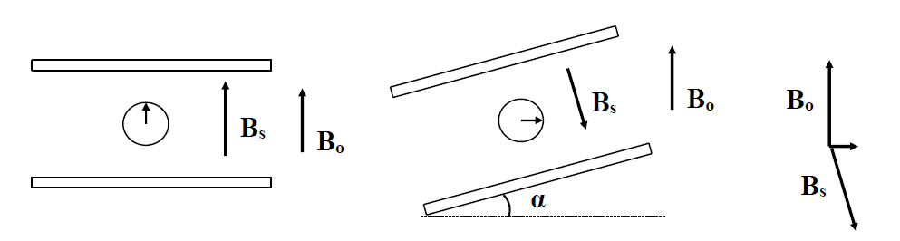

E’ necessario a questo punto segnare sulla carta millimetrata (che è stata posta come ricoprimento del piano del tavolo) il profilo del sistema e la direzione assunta dall’ago magnetico, come direzione del campo magnetico terrestre.
Si collega quindi il multimetro (amperometro) in serie al generatore in modo tale da poter rilevare anche correnti nell’ordine dei mA con una buona sensibilità; si inverte il verso di percorrenza della corrente e si fa scorrere nel sistema una corrente di qualche decina di mA. A questo punto si ruota il sistema di un angolo α, mantenendo un vertice di esso come centro di rotazione (fisso), in modo tale che la direzione dell’ago magnetico sia ortogonale alla direzione del campo magnetico terrestre, rilevata precedentemente. Si traccia di nuovo il contorno del sistema, avendo così un modo diretto per la misura dell’angolo α di rotazione. In tal modo, essendo l’ago magnetico ortogonale alla direzione della componente orizzontale del campo terrestre, il campo risultante (somma vettoriale di quello terrestre e di quello generato dalle bobine) è perpendicolare a quello terrestre. Ciò implica che la componente del campo, generato dalle bobine, parallela al campo terrestre (o meglio alla sua componente orizzontale) risulta avere la medesima intensità e verso opposto del campo terrestre stesso (dato che il campo risultante non ha componente in tale direzione, ma solo in quella ortogonale ad essa). In tal modo è possibile esprimere il campo magnetico terrestre con la relazione 3
$$B_{0}=B_{s}cosα$$
Con B_{s} il campo generato dalle bobine al centro del sistema (zona di uniformità), α angolo di rotazione del sistema e B₀ componente orizzontale del campo magnetico terrestre locale.

Quindi, nota la corrente che attraversa le bobine, il loro raggio,… si è calcolato il campo magnetico generato dalle due bobine al centro della spira tramite la relazione 2, la cui validità è stata verificata nella prima parte di questa esperienza.
La misura del cosα può avvenire in due modi:
- tramite una misura diretta dell’angolo con un goniometro (sensibilità 1°);
- tramite l’utilizzo dei segmenti tracciati sulla carta millimetrata.
Nella prima modalità la misura dell’angolo α consente di determinare il coseno di tale angolo in maniera indiretta, tramite la funzione coseno: ciò comporta nella stima degli errori (leggi di propagazione) che l’errore relativo sul coseno sia proporzionale alla tanα.
Nelle nostre due misure (effettuate con intensità di corrente differenti) α = 20 ± 1 ° e α = 12 ± 1 ° , dunque l’errore relativo sul cosα è nel primo caso pari al 36.39% e nel secondo caso pari al 21.26% .
Ciò comporta un errore prossimo al 40% per la componente orizzontale del campo nel primo caso e in modo analogo un errore percentuale elevato anche nel secondo caso.
Si è quindi preferito determinare il coseno dell’angolo nella seconda modalità, usando le leggi note di trigonometria, applicate a triangoli rettangoli ottenuti con la carta millimetrata e i segmenti tracciati per la determinazione di α. In tal modo il cosα era ottenuto in modo diretto come rapporto dell’ipotenusa e del cateto adiacente ad α, e quindi l’errore su di esso era legato all’incertezza sulle lunghezze misurate (stimata in 2 mm per la sensibilità degli strumenti (riga) e per il fatto che il punto fisso O non era ben identificabile come un punto preciso, visto il sovrapporsi di diverse linee).
Questo metodo ci ha così consentito di ridurre notevolmente l’errore (rispetto alla misura diretta di α) dato che si sono considerate lunghezze di cateti e ipotenuse abbastanza elevati, in modo che l’errore relativo fosse ridotto.

Si sono quindi ottenuti i seguenti risultati:
R = 150 ± 1 mm Posizione del centro = 75 ± 1 mm N = numero delle spire = 130

I (mA) | B spire = B_{s} (G) | Cateto (cm) | Ipotenusa (cm) | cos(α) | α (°) | B terrestre sperimentale = B₀ (G)
27,21 ± 0.01 | 0,212 ± 0.008 | 15,4 ± 0.2 | 16,4 ± 0.2 | 0,94 ± 0.02 | 20,11164 | 0,199 ± 0.013
26,90 ± 0.01 | 0,210 ± 0.008 | 19,2 ± 0.2 | 19,7 ± 0.2 | 0,97 ± 0.02 | 12,93637 | 0,204 ± 0.012

B terrestre _{sperimentale -1} = 0.199 ± 0.013 G
B terrestre _{sperimentale – 2} = 0.204 ± 0.012 G

Componente orizzontale del campo magnetico terrestre - teorico
Dopo aver misurato la componente orizzontale del campo magnetico locale terrestre, si è deciso di confrontare tale valore con quello teorico; per determinare il valore teorico si è deciso di reperire magnetogrammi giornalieri (dal sito dell’Istituto Nazionale di Geofisica e Vulcanologia).
In particolare i dati dell’Osservatorio Geomagnetico di Castello Tesino, ITALIA; si è osservato il grafico che rappresentava l’andamento della componente orizzontale del campo magnetico terrestre, misurato in nanoTesla = 10⁻¹ G, con misure effettuate ogni minuto nella giornata del 10/03/2015 corrispondente alle nostre misurazioni.

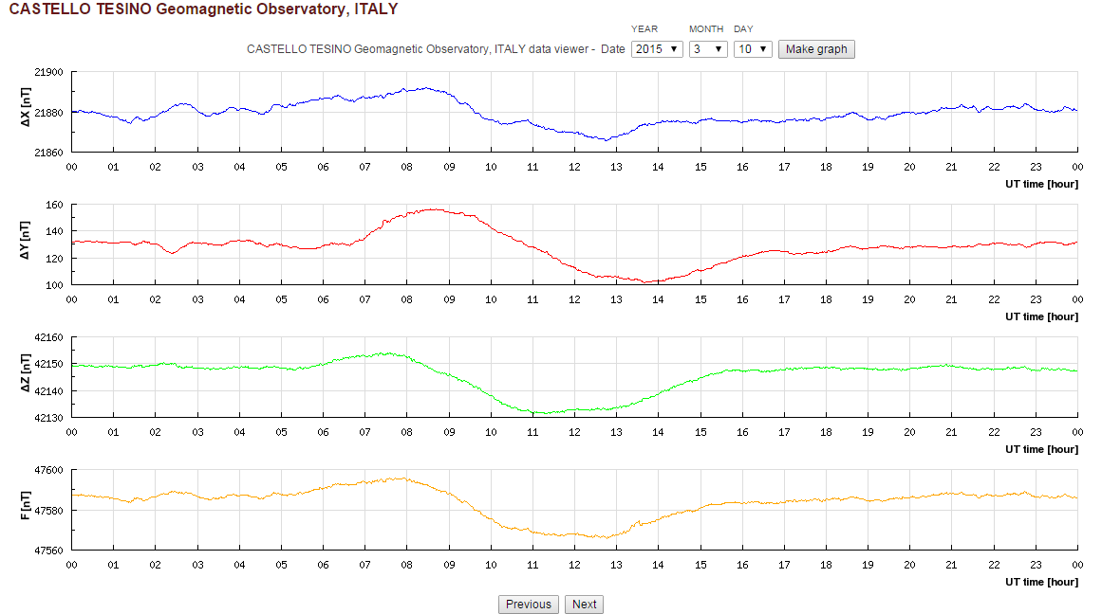

Inoltre si è scaricato il file dei dati (orario e valore della componente orizzontale del campo) e si è isolata la fascia oraria 14:30 – 18:30 corrispondente alle nostre misurazioni. Dunque si è considerata la sola fascia oraria in questione e su di essa è stata effettuata una regressione lineare, mediante il metodo dei minimi quadrati.
Nel tempo passato in laboratorio, infatti, si nota una ridotta variabilità del campo (dovuta a variazioni del campo terrestre es. cicli,…) e quindi esso può essere approssimato ad un valore costante, o leggermente crescente con l’aumento dell’orario.
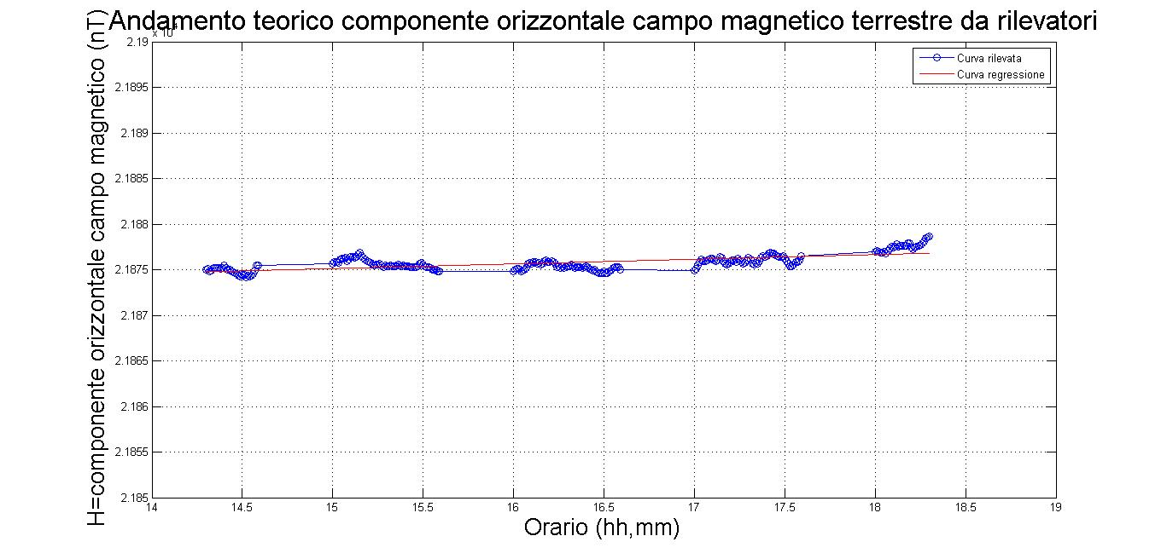

Dal grafico, nell’orario in cui abbiamo effettuato le misure, si osserva un leggero aumento con il tempo del campo, ma esso è pressoché costante. Inoltre si osservano dei “salti” e degli ammassi di dati: ciò è dovuto al fatto che si è rappresentato il campo in funzione dell’orario in termini di HH,MM, e dunque vi è un salto visto che in 1 ora vi sono 60 minuti e non 100 (es. arrivati a 14.59 il prossimo dato noto è a 15.00 mentre il grafico prevede anche dati pari a 14.60 e successivi). Ciò comunque non influenza la regressione e i suoi risultati, che sono l’obiettivo di questa trattazione.
Una volta effettuata la regressione su tali dati si osserva che la retta, nella forma Y=AX+B, presenta un coefficiente A prossimo allo zero e quindi è come se fosse parallela all’asse dell’orario; la componente orizzontale del campo quindi risulta, circa, costante nell’intervallo temporale considerato.

Y=AX+B = 0.509 X + 2.1867486 10⁻¹

Inoltre i dati sostengono una correlazione lineare altamente significativa dato che il coefficiente di correlazione lineare r = 0.687579 corrisponde ad una probabilità (che i 241 dati non siano correlati e presentino comunque quel valore del coefficiente correlazione) nulla. [Tabelle Taylor]
Si è quindi determinato l’errore sul campo teorico, come errore sull’ordinata all’origine della retta di regressione, ovvero come errore ottenuto dall’analisi statistica dei dati. Tale errore è estremamente basso, prossimo allo 0.002% e dunque è trascurabile per i nostri obiettivi. [anche l’errore dovuto alla sensibilità degli strumenti di rilevazione utilizzati dall’osservatorio è trascurabile dato che è nell’ordine del 0.01 nT ovvero 0.01 10⁻⁵ G, corrispondente a circa lo 0.00005 %.]

B_{teorico} = 2.1867 10⁻¹ G

Da ciò è possibile effettuare una verifica della consistenza dei valori sperimentali della componente orizzontale del campo magnetico terrestre ottenuti in precedenza con quello teorico:

$$t= \frac{\left|B_{sperimentale-1}-B_{teorico}\right|}{σ}= \frac{\left|1.9911 {10}^{-1}-2.1867 {10}^{-1}\right|}{0.013}=1.56$$

Probabilità (al di fuori di tσ) = 1-Probabilità (entro tσ) = 100% - 88.12% = 11.88%
(“Discrepanza ragionevole” - Determinato tramite le tabelle del Taylor)

$$t= \frac{\left|B_{sperimentale-2}-B_{teorico}\right|}{σ}= \frac{\left|2.0431 {10}^{-1}-2.1867 {10}^{-1}\right|}{0.012}=1.20$$

Probabilità (al di fuori di tσ) = 1-Probabilità (entro tσ) = 100% - 76.99% = 23.01%
(“Discrepanza ragionevole” - Determinato tramite le tabelle del Taylor)

In entrambi i casi si osserva un’ottima aderenza dei dati sperimentali con quelli teorici, visto che in tutte e due i risultati la percentuale risulta essere superiore al limite (teorico) del 5%.

[Il calcolo della componente orizzontale del campo magnetico terrestre teorica è stata effettuata con i dati disponibili online su siti certificati (INGV) che non riguardano direttamente Parma, ma un osservatorio italiano. Dunque il valore effettivo teorico potrebbe essere leggermente differente; sapendo che il valore a Parma dovrebbe essere di circa 0.22 G si è ritenuto corretto e lecito tenere come valore teorico quello ottenuto dai magnetogrammi giornalieri trovati. Infatti Parma e Castello Tesino si pongono sulle isolinee della componente orizzontale del campo magnetico terrestre, mentre gli altri osservatori disponibili si pongono su isolinee differenti.]

Risultati finali e discussione (commenti su plausibilità dei risultati ed eventuali confronti con dati già conosciuti):

Discussione errori casuali
- Errore di parallasse nella mappatura del campo e nelle misure delle distanza, dovuto al fatto che non esisteva un supporto rigido sul quale spostarsi nella misure del campo tra le spire ma ci si è spostati "in aria";
- Errore dovuto a movimenti del banco di lavoro che facevano oscillare l’ago magnetico della bussola: evitati prestando attenzione a non appoggiarsi al supporto;
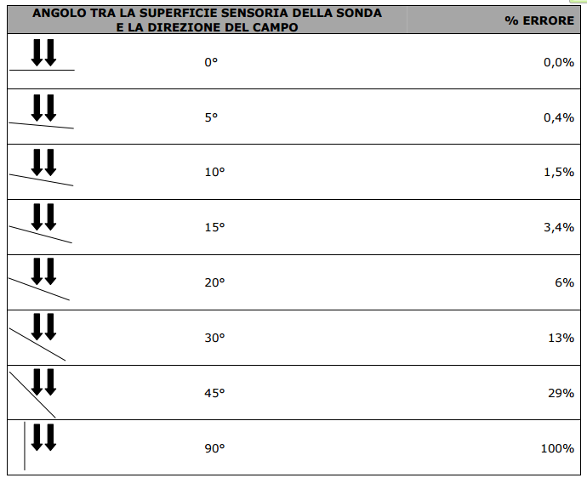
- Leggere variazioni nel campo magnetico terrestre, di cui si è tenuto conto nella determinazione del valore teorico del campo magnetico terrestre nella fascia oraria della misura.
Discussione errori sistematici
- Direzione delle sonde errata, che comporta una misurazione errata della componente del campo, differente da quella desiderata.
Per esempio nel caso della sonda trasversale si osserva che vi è un errore percentuale dovuto agli errati posizionamento e inclinazione della sonda (superficie sensoria) rispetto alla direzione del campo che vuole essere misurato [Immagine tratta da “Manuale di misurazione magnetica” Calamit S.r.l. a titolo di esempio dell’errore che può verificarsi in mancanza della perpendicolarità tra la superficie sensoria della sonda e il campo magnetico che vuole essere misurato]. Si è ovviato a errori di questo tipo prestando attenzione al fatto che la sonda fosse correttamente orientata: si è verificato che, una variazione della sua inclinazione rispetto alla direzione considerata corretta, producesse una diminuzione del campo, consentendoci di affermare che la direzione scelta fosse esatta. Infatti il campo viene rilevato con valore massimo quando il campo è diretto perpendicolarmente alla superficie sensoria della sonda.

- Campo rilevato che non è dovuto alle sole bobine e al campo terrestre, ma risente di:
- Strutture presenti in laboratorio (tavoli con componenti metalliche posti vicino alle bobine, …);
- struttura dell'edificio (cemento armato);
- inserimento di oggetti come strumenti di misura (es. calibro che risultava essere magnetizzato,…);
- utilizzo di altri strumenti in laboratorio in contemporanea alle nostre misurazioni (es. elettromagnete, bobine di Helmholtz troppo vicine al generatore di corrente,…).
Evitato effettuando misure il più lontano possibile da fonti di campi magnetici che avrebbero influenzato le nostre misure (quantitativamente e qualitativamente);
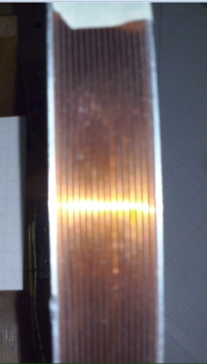
- Le spire utilizzate non sono ideali, in quanto presentano uno spessore considerevole e non erano perfettamente circolari; nonostante ciò si osserva un’ottima consistenza del campo sperimentale misurato al centro delle spire e lungo i loro assi, con i campi teorici attesi per spire ideali. Dunque è possibile affermare che tali elementi non influenzano in modo eccessivo l’esperienza e le misure.
Un metodo alternativo sarebbe determinare il campo generato da spire reali percorse da corrente;
- Asimmetria del sistema di bobine di Helmholtz, dovuta alla posizione non perfettamente simmetrica delle bobine; anche in questo caso l’imprecisione geometrica del sistema non influenza in modo eccessivo le misure, dato che il campo al centro del sistema, misurato sperimentalmente, è consistente con il valore teorico per un sistema di bobine perfettamente simmetrico e ideale;
- Bussola posta in una zona a campo non uniforme: ciò avrebbe influenzato tutta la misura del campo magnetico terrestre dato che la posizione assunta dall’ago magnetico sarebbe determinata dall’azione di un campo di direzione, intensità differente su ogni porzione dell’ago. Si è ovviato a ciò, effettuando una preliminare verifica dell’uniformità del campo magnetico generato dalle bobine nella zona centrale del sistema (e in particolare nel volume occupato dalla bussola) tramite una mappatura del campo.
Inoltre la struttura delle bobine consentiva di ottenere un’ottimizzazione dell’uniformità del campo, dato che la loro distanza era pari al raggio delle bobine (e per considerazioni teoriche ciò comporta la massimizzazione dell’uniformità nella zona centrale del sistema);
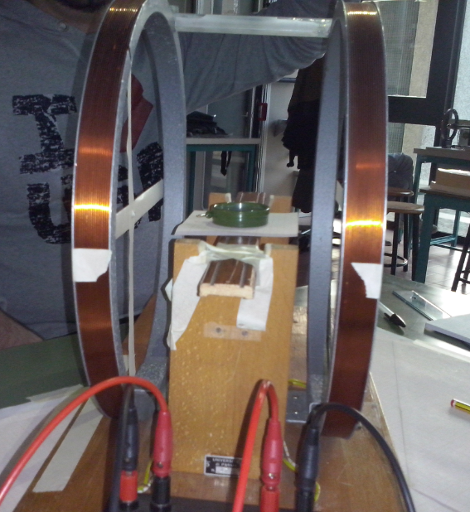
- Bussola posta su un supporto al centro della spira non in bolla, avrebbe determinato un’inclinazione dell’ago magnetico rispetto alla direzione orizzontale, rendendolo soggetto anche al campo magnetico terrestre nella sua componente verticale e producendo l’azione di tale campo in modo diverso su ciascuna porzione dell’ago. Si è evitato ciò verificando che il supporto per la bussola fosse in bolla e rendendolo tale utilizzando lo scotch di carta;

- Direzione ago magnetico complessa da determinare non avendo strumenti in grado di determinarla in modo preciso. Questo errore ha influenzato essenzialmente la determinazione dell’angolo α, dato che risultava complesso determinare quando l’ago effettivamente si poneva ortogonalmente alla direzione del campo magnetico terrestre. Infatti la direzione dell’ago nel momento in cui si determinava la direzione del campo terrestre (cioè osservando che il sistema fosse orientato in modo che producesse un campo che non modificava la direzione dell’ago) era semplice da rilevare e segnare sulla carta millimetrata, essendo parallela ad uno dei lati del supporto di base delle bobine.
Assai più complessa invece è la determinazione della direzione dell’ago quando il sistema viene fatto ruotare di un angolo α. Per ridurre al minimo l’errore nello stabilire se la direzione dell’ago fosse ortogonale o meno alla direzione della componente orizzontale del campo magnetico terrestre, si è osservata la bussola dal punto più alto possibile e si è verificato che la direzione dell’ago fosse effettivamente quella desiderata. Si sarebbe potuta migliorare questa parte con strumenti in grado di rilevare più precisamente la direzione dell’ago.

- Dimensioni della sonda non puntiforme, che rileva un valore del campo pari alla media dei valori assunti in un intorno del centro della sonda; da un lato ciò consente di poter affermare che, viste le dimensioni delle superfici sensorie delle sonde e la loro estensione, anche se essa non è perfettamente posizionata in corrispondenza del punto voluto, effettua una misura anche in esso. Inoltre questo errore è limitato dal fatto che, come si è verificato in precedenza, il campo generato dal sistema di bobine è estremamente uniforme; le dimensioni della sonda non sono tali da rilevare cambi nella direzione del campo o nella sua intensità, ma rilevano unicamente campi uniformi e dunque il campo misurato corrisponde a quello nel punto desiderato.
Conclusioni
Osservando i dati sperimentali e la loro analisi si osserva un’ottima consistenza con le previsioni teoriche. Si osserva infatti che la misura effettuata della componente orizzontale del campo magnetico terrestre è molto precisa, nonostante sia stata effettuata con un apparato sperimentale che presenta notevoli problemi ed errori (citati in precedenza). Inoltre tale misura è consistente con il campo magnetico terrestre, misurato nella data dell’esperimento e durante le ore in cui si è effettuata la misura, da parte dell’Osservatorio Geomagnetico di Castello Tesino.
Inoltre l’esperienza ha consentito di effettuare una verifica sperimentale della prima legge di Laplace (ovvero della sua applicazione al caso di una spira) e di verificare l’uniformità all’interno di un volume identificato da un sistema di bobine di Helmholtz tramite una mappatura del campo.

Si può quindi affermare di aver operato in modo corretto e di aver ottenuto dati sperimentali che ben si adattano alla teoria e che la sostengono in modo soddisfacente.

